EXPLICACIÓN DE PANTALLAS(ESCRITORIO)



Índice
Splash 3
Login 4
Gestión(INICIO) 5
Reparación 6
Nueva reparación 7
Editar reparación 8
Ver Comentarios 9
Agregar comentario 10
Ventas 11
Eliminar venta 12
Formularios de error/confirmación 13

Splash

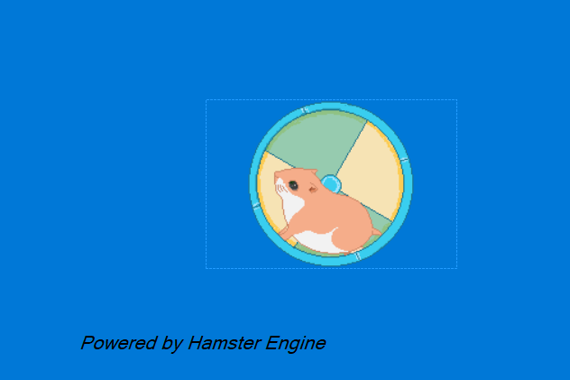
Explicación:
- Esta parte del programa de escritorio cumple la función de pantalla de carga.

Login
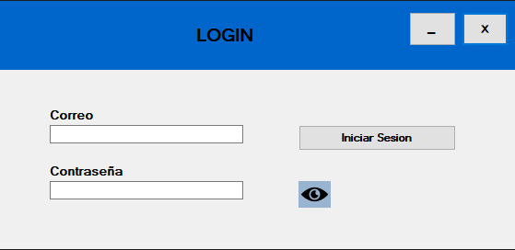

Explicación:
- Esta parte del programa de escritorio es el login, en el cual daremos acceso a los usuarios a nuestro programa en caso de usar las credenciales correctas.

Gestión(INICIO)

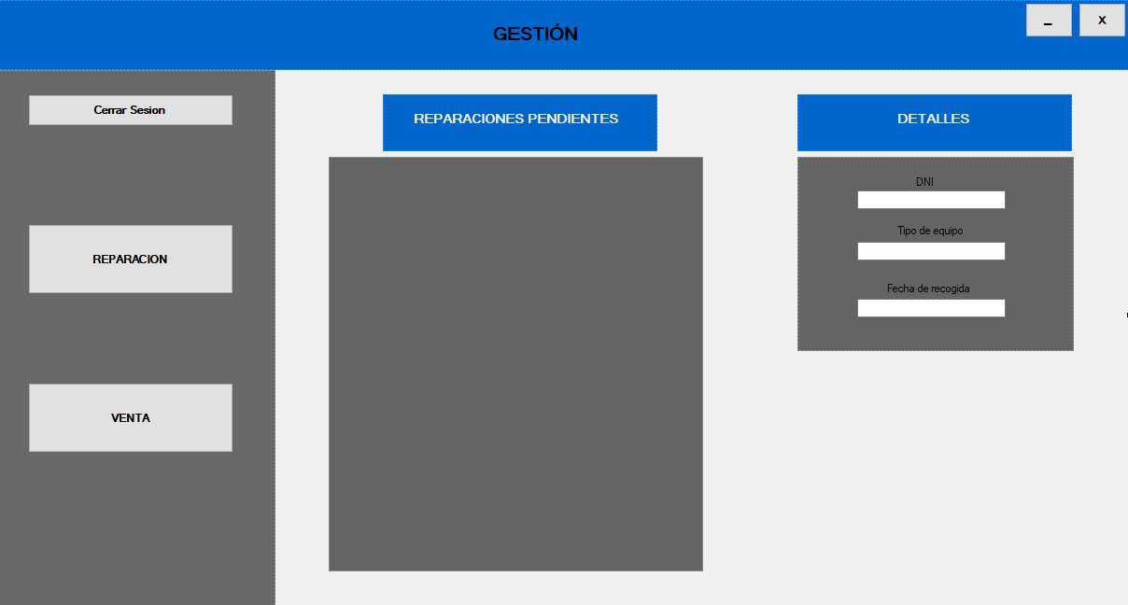
Explicación:
- Esta parte del programa de escritorio es la pagina principal, en la cual nos mostrara los equipos aun por reparar y en la que tenemos las siguientes funcionalidades.
  - Cerrar sesión: Te devuelve a la pantalla de login.
  - Reparación: La cual nos redirige a la pagina de reparaciones.
  - Venta: El cual nos redirige a la pagina de venta.
  - Detalles: En el cual mostraremos los detalles de los equipos sin reparar cargados en el centro de la pantalla.

Reparación

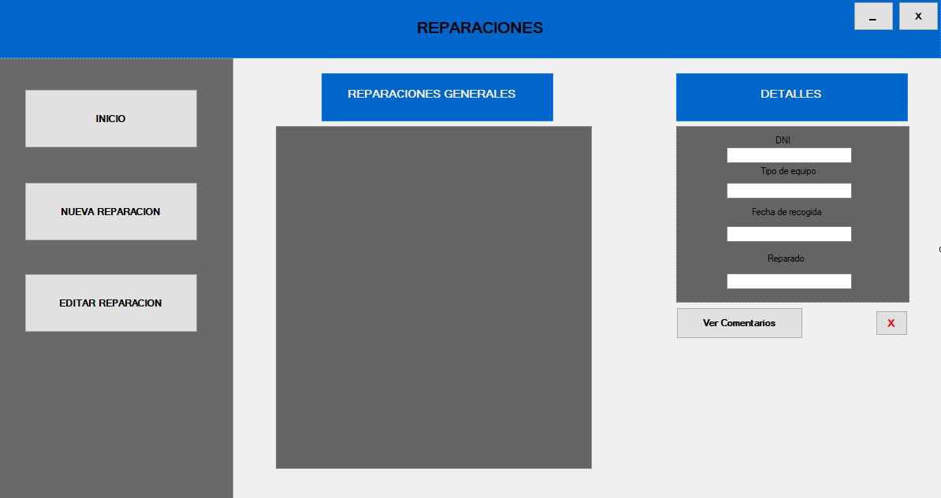
Explicación:
- Esta parte del programa de escritorio es en la que gestionaremos las reparaciones, pudiendo mostrar todas las reparaciones y sus detalles, a parte de las siguientes acciones:
  - Inicio: Te devuelve a la pantalla inicial
  - Nueva reparación: Te muestra la siguiente pantalla en la cual dar de alta una nueva reparación.
  - Editar reparación: En el cual editar una reparación existente.
  - Detalles: en el cual mostrar los detalles de la reparaciones.
  - Ver comentarios: El cual te enviá a la pantalla de gestión de comentarios.
  - X: el cual sirve para eliminar la reparación seleccionada.

Nueva reparación
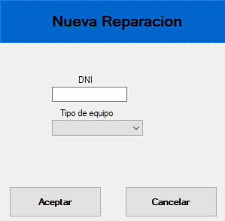

Explicación:
- Esta parte del programa de escritorio podemos dar de alta una nueva reparación rellenando los datos pertinentes, en caso de no rellenar algún campo, mostrar un mensaje de error.

Editar reparación
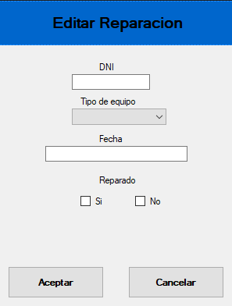

Explicación:
- Esta parte del programa de escritorio editar la reparación seleccionada anteriormente en la pagina de reparaciones, una vez mas, en caso de dejar algún campo vacío, se mostrara un mensaje de error.

Ver Comentarios

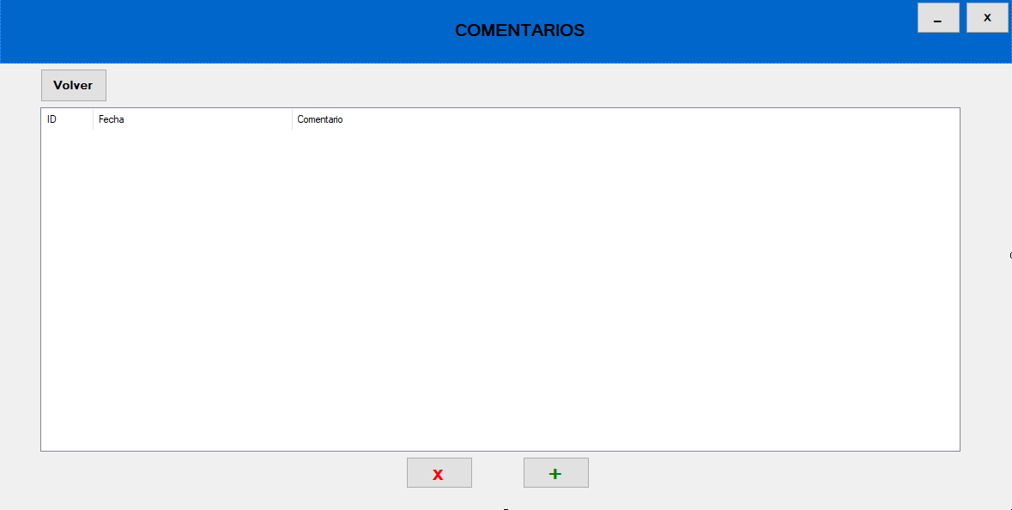
Explicación:
- Esta parte del programa de escritorio sirve para la gestión de comentarios relacionados con los equipos que están en reparación, esta pantalla tiene dos funcionalidades a destacar.
  - X: Elimina el comentario seleccionado.
  - +:Muestra una pantalla en la cual añadir un nuevo comentario.

Agregar comentario

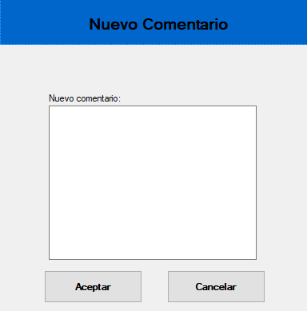

Explicación:
- Esta parte del programa de escritorio sirve para poder agregar nuevos comentarios a la pantalla anterior, para añadir uno, debemos introducir el comentario en el recuadro indicado y una vez hecho darle a aceptar, en caso de dejar el recuadro en blanco, nos saltara un error.

Ventas
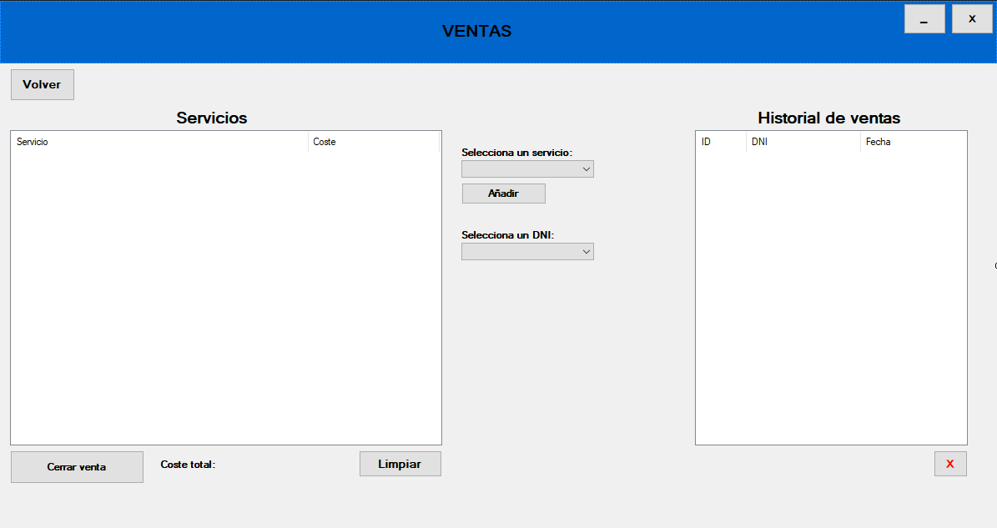

Explicación:
- Esta parte del programa de escritorio sirve para poder gestionar las ventas una vez terminadas las reparaciones, para ello tenemos el área de servicios donde meter los datos de la venta para luego poder cerrarla, por otra parte, tenemos también el área de historial de ventas en el cual.
  - X:Sirve para eliminar un historial de ventas, una vez seleccionado y después de darle a este botón, nos aparecerá el formulario que explicare a continuación.

Eliminar venta
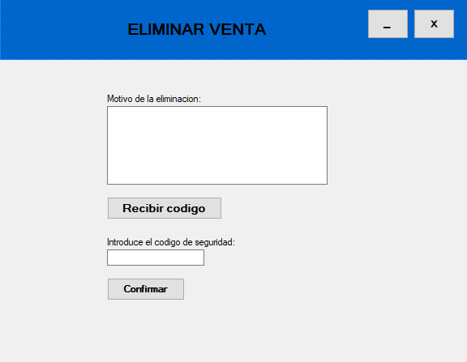

Explicación:
- Esta parte del programa de escritorio sirve para poder eliminar una venta, para ello debemos escribir un motivo y después darle a recibir código, una vez recibido el código en el correo, lo pondremos en el campo correspondiente y le daremos a confirmar.

Formularios de error/confirmación
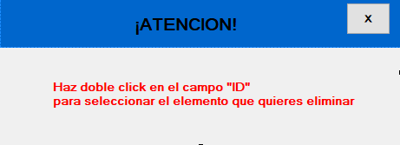

Explicación:
- Este es el formulario que se muestra en caso de no seleccionar bien un elemento a la hora de eliminar.
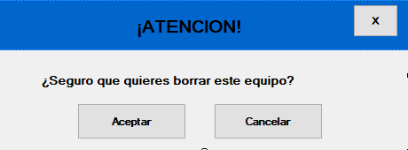

Explicación:
- Este es el formulario que se muestra para confirmar la eliminación de un equipo.

